Аппликация «Ёжик»
Цель: продолжать учить резать ножницами по прямой (иголочки); продолжать учить вырезать из квадрата круг (голова), из прямоугольника овал (лапки). Совершенствовать навык работы с ножницами, кистью, клеем, правильно пользоваться салфеточкой.
Вам понадобится: бумага коричневого цвета для иголочек шириной 16 см. а длиной по количеству иголочек на ваше усмотрение, квадрат со сторонами 8 см., 2 прямоугольника 3×4 см. Лист бумаги А4.
Разлинейте ребёнку бумагу коричневого цвета для иголочек (ширина иголочек 1см). Предложите ребёнку нарезать бумагу на полоски. Из квадрата вырежьте круг (голова ёжика), лапки из прямоугольников (так же закругляя уголочки).
1.Приклейте иголочки соединив концы 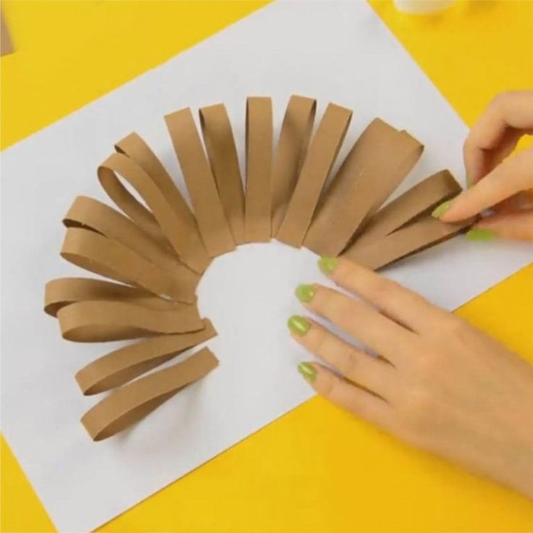
2.Приклейте ёжику голову и лапки
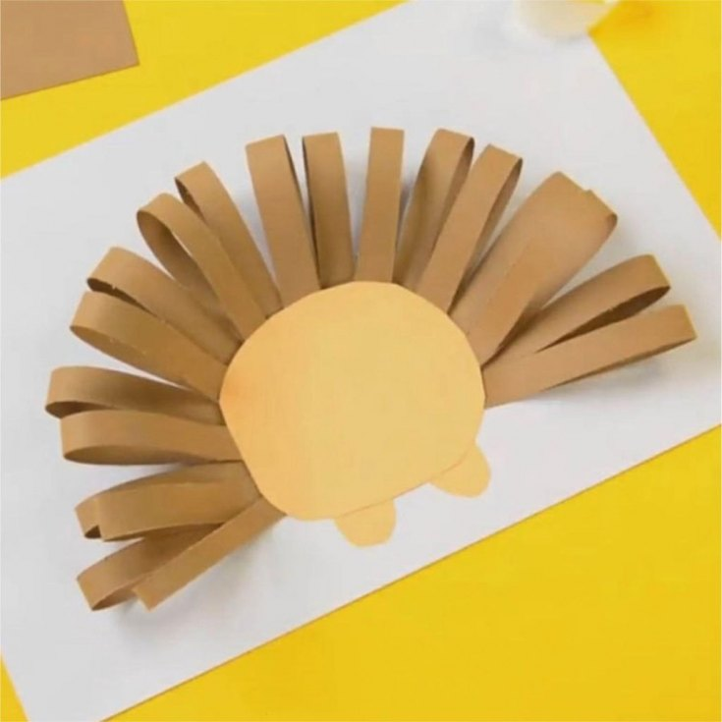
3. Оформите мордочку (нарисуйте глазки, носик и ротик). Можно использовать подвижные глазки.
